"科林明伦杯"哈尔滨理工大学第六届程序设计团队赛
（2016.12.10）

Problem List
Problem A. Coin 1
Problem B. Time 2
Problem C. ID 3
Problem D. Game 5
Problem E. Mod 7
Problem F. Number Game 8
Problem G. OX 9
Problem H. Permutation 10
Problem I. Team 11
Problem J. Emirp 13
Problem K. Lyne 14

Problem A. Coin
Time Limit: 1000ms Memory Limit: 100000k

Description
Kim 有一枚硬币。为了验证这枚硬币是不是均匀的，Kim开始重复抛这枚硬币。
现在给出Kim抛硬币的结果，请你告诉Kim抛出正面的次数占总次数的比例。

Input
第一行一个整数T，表示有T组数据。
接下来T组数据，每组数据第一行一个整数n，表示Kim抛了n次硬币。
接下来一行n个整数0或1,0表示抛出了反面，1表示抛出了正面。

Output
对于每组数据，输出一行一个小数表示抛出正面的次数占总次数的比例，保留两位小数。

Sample
Input | Output
2  9  0 0 1 1 0 1 0 1 0  4  0 1 1 1 | 0.44  0.75

Hint
T<=10
1<=n<=100

Problem B. Time
Time Limit: 1000ms Memory Limit: 100000k

Description
Kim是一个掌控时间的大师。不同于一般人，他习惯使用秒来计算时间。如果你问他现在是几点，他会告诉你现在是今天的xxxx秒。Mik想要考考Kim。他想知道从某一天的00:00:00开始，经过s秒后是哪一天。但是Mik不会计算答案，他需要你的帮助。
注意：我们认为一天从00:00:00开始，到23:59:59结束。00:00:00经过1秒后是00:00:01；从00:00:00开始，加86400（60*60*24）秒后就是下一天的00:00:00.

Input
第一行一个整数T表示数据组数。
接下来T行，每行一个日期yyyy-MM-dd，接下来一个整数s表示s秒。

Output
对于每个输入，输出一行yyyy-MM-dd 表示答案。对于不足两位的数要补齐前导0。

Sample
Input | Output
3  2016-12-10 1000  2016-02-28 86400  2016-01-01 1000000 | 2016-12-10  2016-02-29  2016-01-12

Hint
T<=100
s<=2147483647
日期在1800-01-01到2100-01-01之间

闰年的判断：
1.能被4整除且不能被100整除的为闰年.
2.能被400整除的是闰年.

Problem C. ID
Time Limit: 1000ms Memory Limit: 100000k

Description
It is very cold in Harbin in the winter, but it is pretty warm in the Zhengxin Building. Today is Saturday, Teacher ABG want to play a trick on the only one student called NWL because he didn’t finish the MOOC.
At the beginning, every student is in the building. The teacher calls some students to sweep the snow on the playground out of the building, and sometimes he also call some students who are on the playground back to the building. At last, teacher ABG wants to leave only one student, NWL, on the playground out of the building. It means that the teacher ABG calls NWL’s ID ODD times, but called other students’ ID EVEN times, maybe more than twice. Now give you the list describing the students’ ID which the teacher called in order, please tell us NWL’s ID.

Input
The first line is an integer T, describes the number of tests. Then T tests.
In each test, the first line is an integer N, describes the number of IDs on the list.
Then followed N lines, each line contains an integer M, describes one ID on the list.

Output
T lines. Each line, an integer, the NWL’s ID

Sample
Input | Output
3  3  1140310000  1140310000  1140310000  1  1140310002  5  1  2  2  2  2 | 1140310000  1140310002  1

Hint
1<=T<=10
1<=N<=1,000,000
1<=M<=1,159,999,999
The sum of N in the input file is no more than 3,000,000, all the input are integers and correct.

Problem D. Game
Time Limit: 1000ms Memory Limit: 100000k

Description
Kim is a college student who love computer games, but unfortunately his school just published a rule that Games should disappear in the campus , that means nobody can play computer games in school, including the students dormitory. However, the student don’t take it seriously, that’s why the manager of the school gets so angry that he decided to go to the dormitory to punish the students. You should know the manager will punish those students who is playing games at the moment he enter the room, and leave immediately if nobody is playing game in this room.
Kim is a talented game player , in fact, he is the Carry of a famous Gaming club, so he needs time to practice he’s skills . And luckily , Kim’s roommate Mik is a Geek(also a Kim fan), he hacked the manager’s computer and get the timetable of the manager, and tell Kim when will the manager come to their room tomorrow. A big E-sport Event is around the corner, so Kim list m skills he should practice, each skill takes some time to practice and improve Kim’s skill by some points. You should calculate the max total improvement points Kim can get. Note any skills can be practiced any times , including 0.

Input
The first line contains a integer T ( T <= 10 ), then T cases follows.
In each case, there are 3 parts of input.

The first part contains 3 integers L, n, m in a single line.Range[0, L] is the time Kim decide to practice , n is the times manager would enter his room, m indicate the total number of the skills.

The second part contains n integers ti(0 <= ti <= L) in a single line, means the manager would enter his room at ti. Note that ti is giving in the increasing order.

The third part has m lines , each line contains two integers ci, vi, means this skill needs ci minutes to practice and can make vi points improvement.
L<=500, n<=10, m<=100.

Output
For each case, you should output the max points Kim can improve.

Sample
Input | Output
2  6 1 3  3  2 3  2 4  2 5  6 2 3  2 4  2 3  2 4  2 5 | 10  15

Hint
Note that Kim will be catch playing games any time in the interval of his practicing, excluded the beginning and the ending of each practice time.

Sample 1:
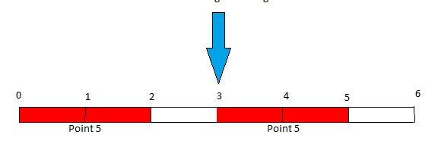

Sample 2:
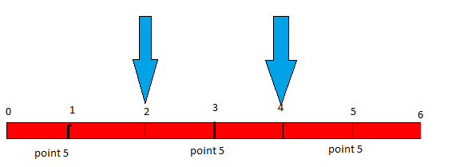

Problem E. Mod
Time Limit: 1000ms Memory Limit: 100000k

Description
Kim刚刚学会C语言中的取模运算（mod）。他想要研究一下一个数字A模上一系列数后的结果是多少。帮他写个程序验证一下。

Input
第一行一个整数T代表数据组数。
接下来T组数据，第一行一个整数n，接下来n个数字ai
接下来一行一个整数m，接下来m个数字bi

Output
对于每个bi,输出bi%a1%a2%...%an

Sample
Input | Output
1  4  10 9 5 7  5  14 8 27 11 25 | 4  3  2  1  0

Hint
在C语言中，A mod B 是 a%b
样例解释：
14%10%9%5%7=4
8%10%9%5%7=3
...
数据范围：
1<=n<=100000
1<=m<=100000
1<=ai<=1000000000
0<=bi<=1000000000

Problem F. Number Game
Time Limit: 1000ms Memory Limit: 100000k

Description
There are n items and two players, Kim and you. For each player and for each item, the value of the item for this player is known. Denote values of the i-th item for the first and the second player as ai and bi correspondingly.
Players take the items in turns. Kim starts the game. Kim is greedy: each turn, he chooses the item which has the maximal ai among the remaining items. If there are several such items, he can take any one of them. What is the maximal possible sum of values bi of items taken by the second player that he can guarantee regardless of the first player’s moves?

Input
The first line is an integer T, describes the number of tests. Then T tests.
Each case contains a single integer n, the number of items.
The second line contains n numbers, i-th is equal to ai, the value of the i-th item for Kim.
The third line contains n numbers, i-th is equal to bi, the value of the i-th item for the second player.

Output
Output a single number: the maximal sum of values bi of items taken by the second player that he can guarantee.

Sample
Input | Output
1  5  1 2 3 4 5  2 3 4 5 6 | 8

Hint
1 <= n <= 1000
ai and bi are integers from 1 to 10e9

Problem G. OX
Time Limit: 1000ms Memory Limit: 100000k

Description
Kim喜欢玩井字棋。但是他从来都没有赢过：）Kim非常好奇井字棋是否有一个必胜的策略。
给定一个局面，以及下一步该谁走（o或x），请判断在双方都足够聪明的情况下（双方一直采用最优策略），是否有一个人能够获胜（或者平局）。

Input
第一行一个整数T代表数据组数。
接下来T组数据，每组数据三行，每行三个字符串（o 或 x 或 .）
o表示这个位置有一个o
x表示这个位置有一个x
.表示这个位置是空的
接下来一行一个字符串（o 或 x），表示下一步该这个人走了。

Output
如果x有必胜策略，输出 “x win!”（不含引号）
如果o有必胜策略，输出 “o win!”（不含引号）
如果双方在最有策略下只能平局，输出 “tie!” （不含引号）

Sample
Input | Output
2  . . .  . o .  x x .  x  . . .  . . .  . . x  O | x win!  tie!

Hint
T <= 10

Problem H. Permutation
Time Limit: 1000ms Memory Limit: 100000k

Description
n个人排成一队，队头的人编号为1，后面的人编号分别为2,3,…,n. 1号人前面没有人，i号人的前面是i-1。 现在Kim想让这n个人重新排队，要求重新排队后编号为i的人前面不能是i-1。问有多少种排队的方法。方案数可能很大，输出答案模1e9+7。

Input
第一行一个整数T，表示有T组数据。
接下来T行，每行一个整数n。表示有n个人排成一队。

Output
对于每个n，输出答案 mod 1000000007

Sample
Input | Output
2  1  4 | 1  11

Hint
T<=2000
n<=2000000
n=4 时，原队列为 1 2 3 4。所有合法的新队列如下：
4 1 3 2
4 3 2 1
4 2 1 3
3 2 1 4
3 2 4 1
2 1 4 3
2 4 3 1
2 4 1 3
3 1 4 2
1 3 2 4
1 4 3 2
一共有11种。

Problem I. Team
Time Limit: 1000ms Memory Limit: 100000k

Description
Kim 正在玩一款手游，在这款游戏中，Kim可以选择若干个角色编成一队作战。为了挑战不同的关卡，Kim需要不断的调整编队阵容。然而随着游戏不断更新，队伍成员变得越来越多，Kim已经记不清哪些角色在队伍中，哪些角色不在队伍中了。请你写一个程序来帮助他。
具体来说，Kim有三种可以执行的操作。
1 x ：把 x 号角色加入队伍。如果x号角色已经在队伍中，什么都不会发生。
2 x ：把 x 号角色从队伍中移除。如果x号角色不在队伍中，什么都不会发生。
3 x ：撤销第x次操作。如果第x次操作已经被撤销，什么都不会发生。
每次操作有一个编号，从1开始。对于3 x操作，第x次操作会被撤销。被撤销的操作相当于没有进行这次操作。
Kim可能撤销一次插入，撤销一次删除，或撤销另一次撤销操作。
现在请你告诉Kim所有操作都结束后，队伍中有几个角色，都是谁。

Input
第一行一个整数T，表示有T组数据。
每组数据第一行两个整数n,m表示一共有n个角色（编号1-n）,m个操作。
初始队伍中没有角色。
接下来m行，每行一个操作，格式为
1 x 或 2 x 或 3 x,含义见题目描述。
操作的编号等价于给出操作的顺序。第一个给出的操作是1号，第二个给出的操作是2号，以此类推。
对于3 x 操作，保证 x 小于 这条操作的编号。

Output
对于每组数据，输出两行。
第一行一个整数n,表示最后队伍中有n个人。
接下来一行n个整数，表示队伍中角色的编号。角色编号按照从小到大的顺序输出。

Sample
Input | Output
1  5 8  1 1  1 2  3 2  1 4  3 3  3 5  1 5  2 5 | 2  1 4

Hint
T<=10
n<=50000
m<=50000

Problem J. Emirp
Time Limit: 5000ms Memory Limit: 100000k

Description
An emirp (prime spelled backwards) is a prime number that results in a different prime when its decimal digits are reversed.
The first five emirps are 13, 17, 31, 37, 71
Now Kim want to know the kth emirp. Help him.

Input
The first line is an integer T, describes the number of tests. Then T tests.
In each test, one line an integer k.

Output
For each test, output the kth emirp.

Sample
Input | Output
1  1  2  3 | 13  17  31

Hint
T<=10000
k<=1000

Problem K. Lyne
Time Limit: 3000ms Memory Limit: 100000k

Description
Kim正在玩一款叫Lyne的游戏。在这款游戏中，你需要将相同颜色的点用一条线串联起来。
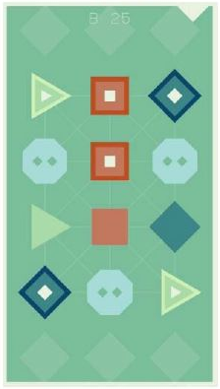
一共有四种颜色的节点：红、绿、蓝、白。游戏的目标是将所有相同颜色的节点用一条线连接起来。除此以外有一些特殊的规则：
- 对于每种颜色，有两个特殊节点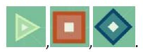每种颜色的连线必须从一个特殊节点开始，从另一个特殊节点结束。
- 每条线只能连接相同的颜色。但是白色节点可以和任意颜色相连。所有的白色节点不必要连在一起。
- 红、绿、蓝节点一个点只能被用一次（而且必须被用一次）。但是白色节点可以被使用多次。例如，可以被使用两次，可以被使用三次。
- 每次可以连接上下左右相邻或对角相邻的两个合法节点。连接的线不能交叉或重叠。
- 当所有的线都被连好后，所有白的节点必须被用光。例如，必须被用两次，必须被用三次。

下图是这一关的解法
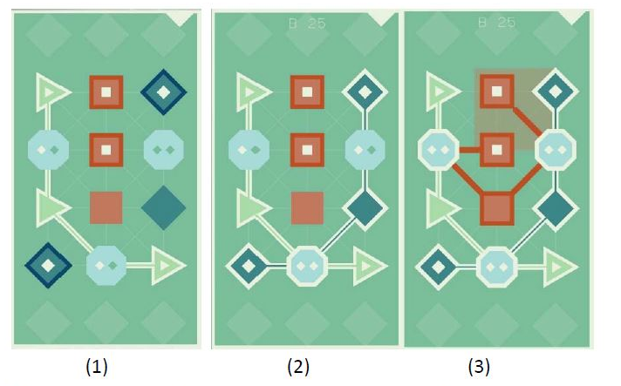
每个点都被用尽了。
下图是一些错误的解法：
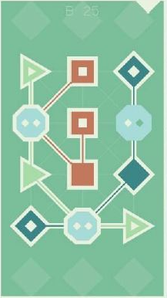有一个白色点没有被用光。
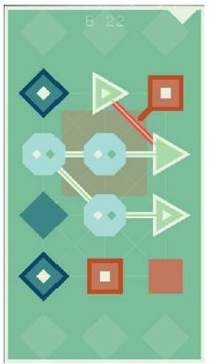线不能交叉。

现在Kim卡在某关上了，他很好奇有些关卡是否有解。

Input
第一行一个整数T表示一共有T组数据。
每组数据第一行两个整数n和m。表示一共有n行和m列。
接下来n行，每行m个字符串表示关卡地图。
我们用a,b,c代表三种颜色，A，B，C代表对应的特殊节点（起点或终点）。保证如果存在某种颜色，那么这种颜色的特殊节点一定恰好出现两次。
我们用2,3,4代表白色节点，2代表这个节点要被用2次，3代表用3次，以此类推。
注意有些节点是”x”.”x”代表这个节点不能被使用。这种节点没有颜色，不能也不需要被使用。
保证所有输出合法。

Output
对于每组输入，输出一行 “Yes” 表示有解， “No” 表示无解。

Sample
Input | Output
2  4 3  A B C  2 B 2  a b c  C 2 A  3 3  A a a  x x x  a a A | Yes  No

Hint
T<=15
n<=8
m<=4

第一组样例数据就是题目描述中的那一关。

